Муниципальное бюджетное дошкольное образовательное учреждение детский сад №2«Ромашка»

Познавательно – творческий проект старшей группе на тему:
«Числа вокруг нас»
в номинации: дошкольный возраст

Руководитель проекта:
воспитатель Зиновьева
Ирина Анатольевна

г. Приморско -Ахтарск
2018г.
Пояснительная записка

Актуальность.

Огромную роль в умственном воспитании и в развитии ребёнка играет математическое развитие. Формирование элементарных математических представлений способствует развитию памяти, речи, воображения, эмоций; воспитывает настойчивость, терпение и творческий потенциал личности. У дошкольников недостаточно сформировано умение соотносить реальное количество предметов с цифрой. Я считаю, что проект позволит детям усвоить сложный материал через совместный поиск решения проблемы, тем самым, делая познавательный процесс занимательным и доступным. Работа над проектом носит комплексный характер, пересекается со всеми видами деятельности дошкольников, проходит как в повседневной жизни, так и в образовательном процессе. Данный проект направлен показать значимость математики в жизни человека, заинтересовать ребенка, помочь ему узнать новую, интересную информацию о цифрах и числах.

Проблема.

Проблема усвоения знаний по математике актуальна из-за того, что дети данного возраста быстро забывают пройденный материал. Опыт показывает, что в процессе обучения в детском саду и в семье дети усваивают лишь часть полученных знаний. Большинство детей не умеют группировать предметы по нескольким признакам (не умеют сопоставить количество и размер). Часто дошкольники не знают цифры, не могут определить их порядок в числовом ряду. Недостаточные знания старших дошкольников способствуют плохой подготовке к обучению в школе.
Итак, имеющиеся у детей знания неполны, единичны, нет взаимосвязи с окружающим. Это объясняется тем, что эпизодические занятия, на которых детей знакомят с числами, не дают им необходимых знаний о важности числа в повседневной жизни человека. Получаемые детьми сведения остаются на поверхности сознания, не раскрываются. Следовательно, одной из наиболее важных задач педагогов является развитие у ребенка интереса к математике в дошкольном возрасте. Обучение не должно быть скучным. Вот поэтому для достижение наилучших результатов в обучении используется проектная деятельность.

Срок реализации: краткосрочный (1 месяц).

Состав участников: групповой (воспитатель, дети старшей группы, родители).
Цель проекта: формирование элементарных математических представлений у детей старшего дошкольного возраста через занимательный материал в организованной и самостоятельной деятельности детей.

Задачи:

- Создать условия для формирования элементарных математических представлений у дошкольников, обеспечить успешное развитие способностей.
- Познакомить с историей числа, с народными пословицами и поговорками в которых используются числа. Подвести к пониманию этих выражений.
- Развивать умения считать в пределах 10 в прямом и обратном порядке, называть порядковый номер предмета, впереди и позади стоящие числа.
- Развивать умение ориентироваться во времени и пространстве.
- Совершенствовать способности выделять совокупности предметов обладающих общим свойством, умения сравнивать и анализировать.
- Содействовать развитию логического мышления, смекалки, зрительной памяти, воображения.
- Способствовать развитию интереса к играм, требующим умственного напряжения, интеллектуального усилия. Способствовать воспитанию самостоятельности, умения понимать поставленную задачу и выполнять ее самостоятельно.
- Содействовать повышению уровня готовности детей старшего дошкольного возраста к обучению в школе.
- Побуждать родителей к участию в реализации проекта.

Этапы проекта:

Подготовительный этап:

Определение темы проекта.
Постановка цели и задач проекта.
Подбор методической, художественной литературы по теме проекта.
Подбор дидактических и подвижных игр, динамических пауз по теме проекта.
Изготовление совместно с детьми развивающих игр по математике.
Составление плана основного этапа проекта.
Разработка конспектов по образовательной деятельности и итогового мероприятия.
Привлечение родителей к совместной работе над проектом.
Творческое задание: подобрать математические загадки, ребусы, пословицы и красочно оформить этот материал; изготовление совместно с детьми поделок для выставки «Такие разные цифры»;
Беседа с родителями: «Какие игры использовать дома для формирования математических представлений»

Основной этап:

НОД согласно календарно - перспективному планированию в старшей группе: «Закрепление количественного счета в пределах 10», «Совершенствование умения обозначать число цифрами», «Развивать умения ориентироваться на листе бумаги, определять углы и стороны», «Учить определять и называть рядом стоящие числа», «Совершенствовать навык деления целого на равные части», «Развитие представления о независимости числа от цвета и пространственного расположения предметов», «Совершенствование умения сравнивать величину предметов по представлению», «Учить составлять число из единиц».
Рисование «Живые цифры», аппликация «Необычное число», лепка «Большие и маленькие числа».
Чтение художественной литературы: «Дважды два», «Двенадцать месяцев» С. Маршака, «Цветик – семицветик» В. Катаева; рассказа
К. Ушинского «Четыре желания», «Учимся считать» Т. Куликовская, «Три золотых волоска Деда – Всеведа».
Заучивание стихов и считалок о цифрах.
Просмотр презентации «Числа вокруг нас», «Числа в пословицах и поговорках».
Работа с палочками Кюизенера и «Блоками Дьенеша».
Дидактические игры с математическим содержанием:
«Мир числа», «Математическое лото», «Веселый счет», «Лабиринты», «Какие цифры потерялись», «Веселые цифры», «Танграм», «Угадай число», «Чудесный мешочек», «Считалочка».
Отгадывание загадок, занимательных вопросов, шуточных задачек, головоломок.
Подвижные игры: «Сделай фигуру», «Море волнуется».
Пальчиковые игры: «Раз, два, три, четыре – кто живет в моей квартире?», «Раз, два, три, четыре, пять – вышли пальчики гулять» и др.

Заключительный этап:

Оформление выставки поделок изготовленных совместно с детьми и родителями «Такие разные цифры».
Беседа «История числа».
Оформление альбома со стихами о цифрах;
Выставка книжек – малышек с математическими заданиями.
Самостоятельная деятельность детей в математическом уголке.
Использование дидактических игр
Итоговое мероприятие – развлечение «Поможем космическим друзьям». (Приложение № 1)
Оформление материалов проекта.

Ожидаемый результат:

- Повышение уровня математических знаний у детей старшего дошкольного возраста.
- Развитие умения ориентироваться и называть временные промежутки.
- Осознание детьми важности роли чисел в жизни современного человека.
- Расширение представления родителей о важности формирования элементарных математических представлений у детей с помощью занимательного материала.

Полученный результат:

- У детей выработан интерес к самому процессу познания математики.
2. Дети самостоятельно находят способы решения познавательных задач, стремятся к достижению поставленной цели, преодолевают трудности, умеют переносить усвоенный опыт в новые ситуации.
3. Дети используют и понимают в общении народные пословицы и поговорки.
4. Научились понимать значение чисел в ближайшем их окружении.
5. Активизировался интерес родителей к использованию математических игр и упражнений в домашних условиях.

Приложение № 1

Итоговое развлечение в старшей группе

«Поможем космическим друзьям».

Программные задачи:
1. Закрепить с детьми умение решать логические задачи.
2. Закрепить умение прямого и обратного счёта.
3. Закрепить знание геометрических фигур и умение определять их по 3-м признакам (цвет, форма, размер)
4.Воспитывать отзывчивость к чужой беде, желание прийти на помощь. Доброжелательность друг другу во время игры, развивать фантазию и творчество.

Материал:
3 игрушки – инопланетянина, 6 звёздочек с заданиями, коробки с «Логическими блоками Дьенеша», д/и «Фабрика», «Рассели числа» карточки с цифрами от 1 до 10, конструктор «Геометрические фигуры».
Ход:
Вос-ль: Ставьте ушки на макушки
Слушайте внимательно
У меня задачки – шутки
Очень увлекательны.
- Сколько ушей у 3-х мышей?
- 1 яйцо сварится за 4 минуты, сколько минут будут вариться 2 яйца?
- Пять индюков купили сапоги, сосчитать помоги?

Звучит музыка, появляется звёздочка, у неё в руке письмо.

Звездочка: Хорошо, что я вас нашла. Недалеко от вашего детского сада потерпел крушение космический корабль. Пилоты успели предать мне письмо для вас.

Вос – ль: Спасибо, звёздочка.

Дети читают письмо
«Мы жители планеты Занимательная математика. Помогите нам! Дорогу найдёте по звёздам!»

Вос - ль: Дети, смотрите сколько звёзд. Это, наверное, звёздный дождь был. Может это и есть те звёзды, что покажут нам дорогу к разбитому кораблю.

Берут первую звёздочку
Задание № 1. «Поставь числа в порядке возрастания»
Дети берут по выбору карточку с цифрами.

Вос – ль: Ребята, что написано на ваших карточках? Как, одним словом можно назвать? А теперь сложите из этих карточек дорожку, так чтобы числа начинались с самого меньшего, а заканчивались самым большим. Вот и готова дорожка.
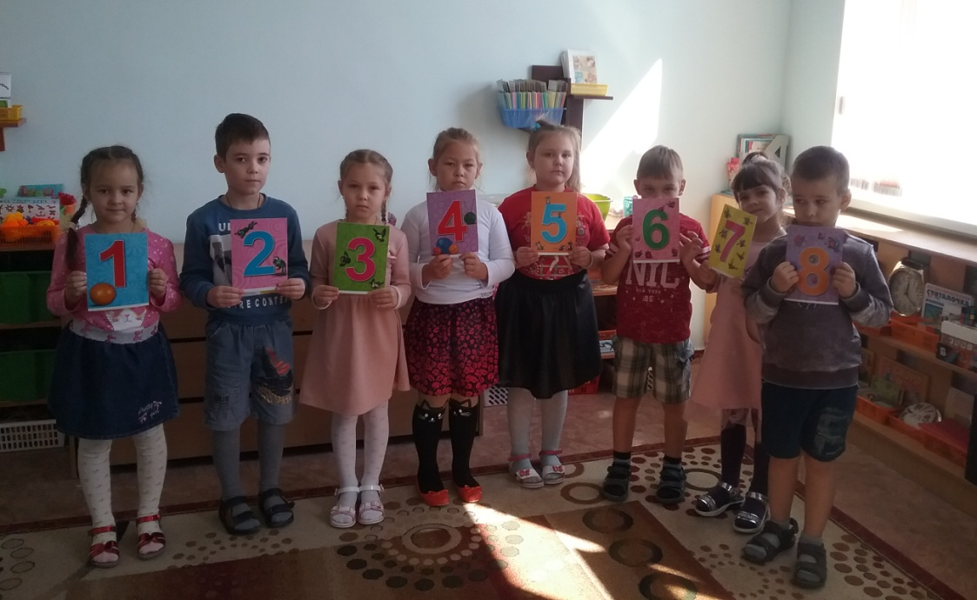

Задание № 2. «Логические блоки Дьенеша»

Вос - ль: Эта звёздочка предлагает разделиться на 3 команды и выполнить задание сидя за космическими пультами. Задание для каждого на экране.Берётся 3 круга, в один круг нужно выбрать все большие фигуры, во второй все красные, в 3-й все треугольные. В конце задания выявляется фигура, совпавшая по всем 3-м признакам.
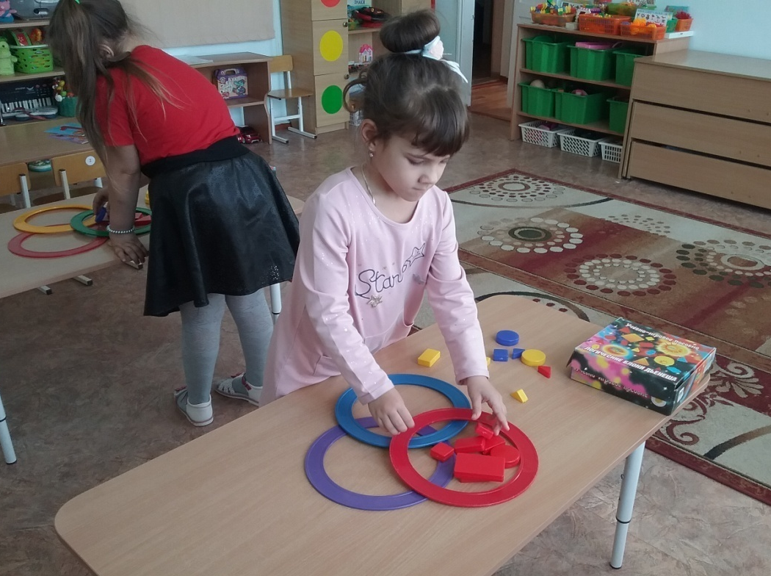

Вос – ль: А теперь пора отдохнуть.

Физминутка:
А сейчас мы с вами дети взмахи руками
Улетаем на ракете руки вверх
На носки поднялись встать на носки
А потом руки вниз опустить руки
1-2-3-4-5 наклоны
Начинаем всё опять

Задание № 3. д/и «Рассели числа»

Вос - ль: Это задание, проверка того, как вы умеете ориентироваться на ограниченном пространстве. У вас в руках карточки с окошками. Верхний ряд заполнен цифрами. Нужно разместить эти же цифры в пустых окошках так, чтобы они не повторялись.
Карточка с 3-я цифрами на верхней строке и пустые строки для заполнения.
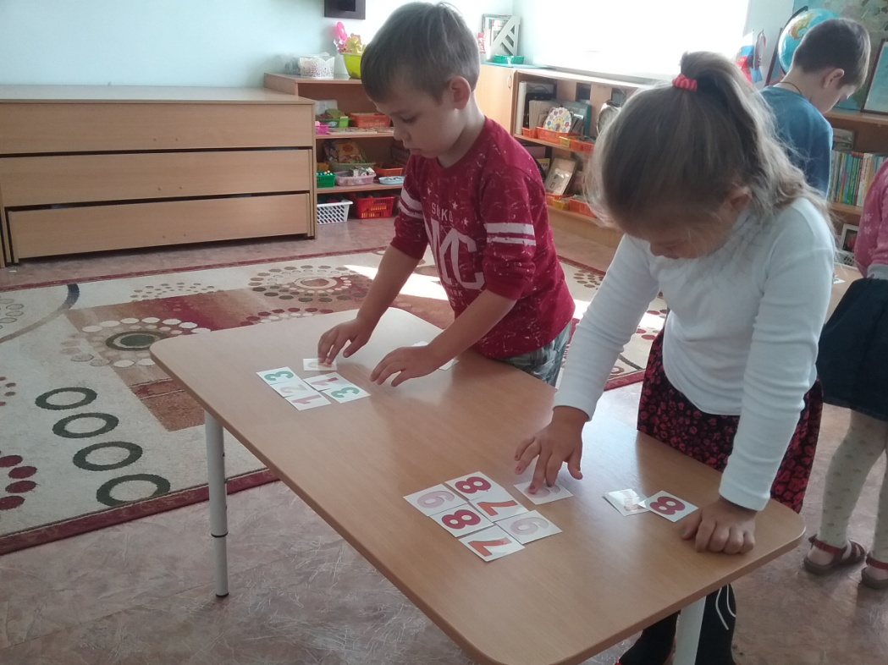

Вос - ль: А вот и следующее задание.

Задание № 4. «Найди своего соседа»
Дети берут карточки с цифрами от 1 до 10, любую. Затем должны найти карточки с соседними к их числу цифрами и правильно назвать их.

Вос - ль: Следующая звёздочка, она освещает нам путь на фабрику деталей для космических кораблей.

Задание № 5. д/и «Фабрики»
Нужно заданную фигуру (большой, синий, круг) видоизменить по трём признакам: 1- цвет, 2- размер, 3 – форма (маленький, жёлтый, треугольник). Задание даётся по одному представителю команды.

Вос - ль: Вот и последняя звёздочка, но на ней нет задания, а только указательная стрелка. Давайте следовать в указанном направлении. А вот и наши гости. Мы проделали сложный путь, чтобы помочь нашим новым друзьям. Они соскучились по своей планете. Кто помнит, как она называется? Чем же мы можем помочь им? Да, мы построим для них космические корабли.

Задание № 6. «Конструирование космических кораблей».
Коллективная работа по командам.

Вос - ль: Ребята, наши гости очень рады вашей помощи и приготовили вам в благодарность угощение. Давайте пожелаем им счастливого пути, а сами пойдём угощаться.

